**I Data Center**

Cesare Di Masi 2N

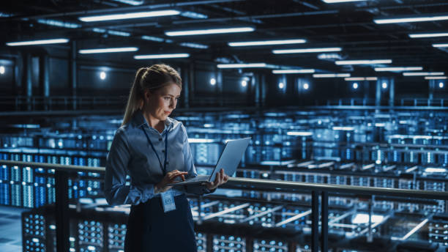

**FUNZIONAMENTO DEL DATA CENTER** **2**

Cos'è un data center 2

Come funziona un data center? 2

**ELETTRICITA’ E CONSUMO DEL DATACENTER** **4**

Come si alimenta un data center? 4

**Quanto consuma un data center** **5**

**CLASSIFICAZIONE DEI DATA CENTER** **6**

**DATA CENTER IN ITALIA E NEL MONDO** **8**

# FUNZIONAMENTO DEL DATA CENTER

## Cos'è un data center

Il data center è il **fulcro tecnologico di ogni business**, poiché garantisce l’operatività ininterrotta di tutti i processi, le comunicazioni e i servizi a supporto delle attività aziendali. **il data center ospita tutte le apparecchiature necessarie a governare il sistema informativo aziendale**. Tra queste apparecchiature figurano server, storage, router e tutto ciò che serve per garantire la continuità operativa del business.

La grandezza di un data center è molto variabile e dipende dalle necessità specifiche di un’azienda; può essere costituito da un semplice armadio (rack), da una sala di pochi metri quadri oppure da un intero stabilimento. Le aziende possono decidere di ospitare all’interno del propri locali (si parla di **struttura in-house**), oppure di usufruire di una struttura esterna attraverso diverse forme di outsourcing.

## Come funziona un data center?

Come funzionano? Grazie a sistemi di connettività stabili e ridondanti, ovvero attraverso una configurazione duplicata che garantisce la continuità operativa nel caso di guasti uno o più sistemi. Questo per garantire sempre e comunque la massima funzionalità. È in questo modo che i data center consentono di rendere accessibili i dati elaborati dalle unità computazionali. E rendono disponibili le informazioni conservate presso i sistemi di storage ospitati nei server.

Tutta l’infrastruttura di un data center è incentrata su reti che implementano il [protocollo IP](https://it.wikipedia.org/wiki/Internet_Protocol) e collegano tra loro macchine e applicazioni. Ogni server farm ospita differenti set di router (ovvero dei dispositivi di rete che si occupano di instradare i dati, suddivisi in pacchetti, tra sottoreti diversi). Ospita inoltre switch progettati e configurati per veicolare il traffico dati in modo bidirezionale fra i server e il resto del mondo.

All’interno di un data center, oltre ai server, si trovano vari sistemi di archiviazione dei dati (storage), diversi sistemi informatici atti al monitoraggio, al controllo e alla gestione di macchine, applicazioni e, infrastrutture di telecomunicazione oltre a tutti gli accessori ad essi collegati. Per garantire l’operatività e la piena efficienza delle macchine, oltre a dei gruppi di continuità (UPS centers) i data center prevedono impianti di climatizzazione e di controllo ambientale molto particolari, impianti antincendio e sistemi di sicurezza avanzati.

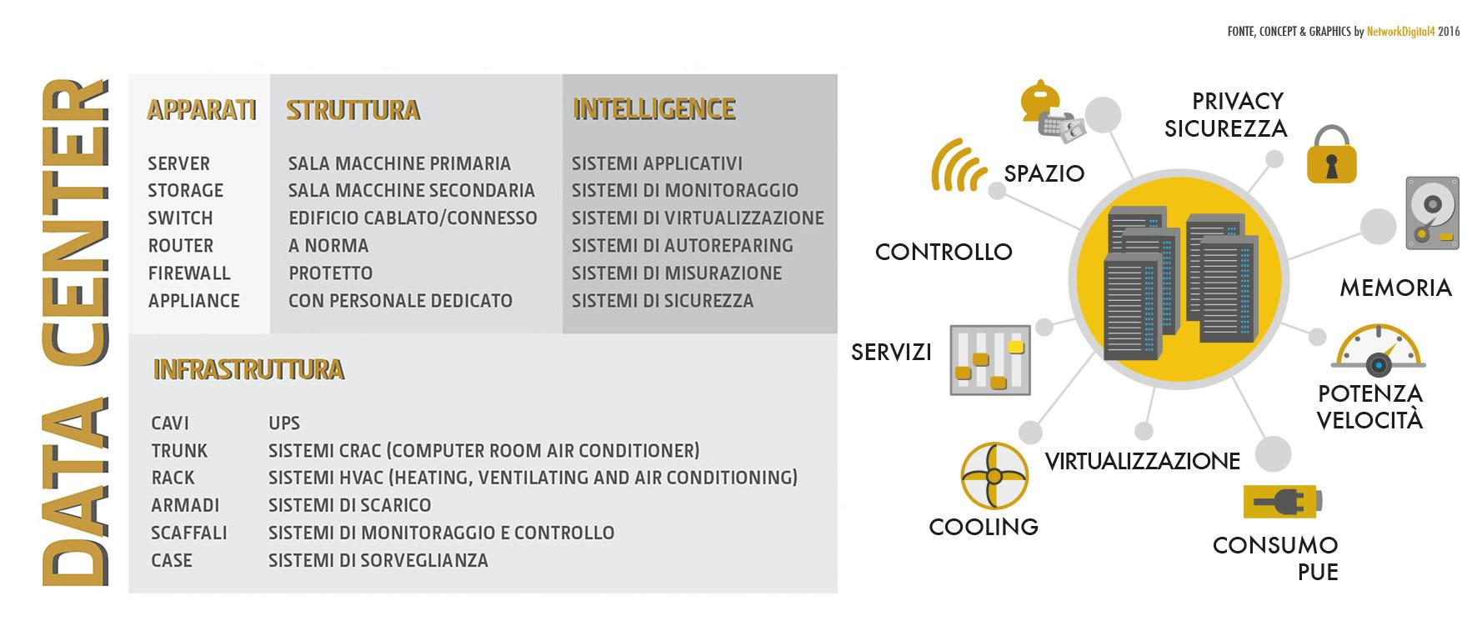

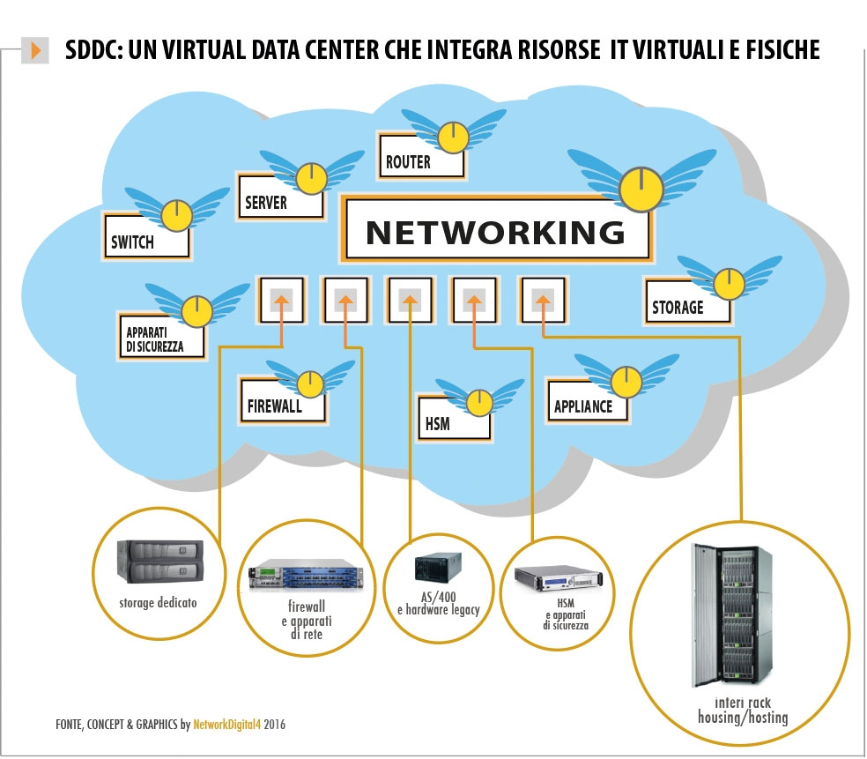

# ELETTRICITA’ E CONSUMO DEL DATACENTER

## Come si alimenta un data center?

Responsabili dell’alimentazione dei data center è un insieme di sottosistemi e componenti elettrici che sono il fattore di costo più significativo. Essi rappresentano inoltre l’elemento di criticità rispetto ai tempi di fermo delle infrastrutture ospitate nella server farm.

Il sistema di distribuzione elettrica di un data center è costituito da un trasformatore, un generatore di backup, uno switch, un quadro elettrico di distribuzione, un gruppo di continuità e un’unità di distribuzione dell’alimentazione (PDU). Questo cluster alimenta a sua volta una serie di circuiti collegati in modo multiplo a ciascun armadio IT, tramite un cablaggio conservato in canaline rigide o flessibili situate sotto il pavimento flottante.

All’insegna della ridondanza, ogni catena di alimentazione viene clonata all’interno dei data center a seconda della certificazione Tier III o Tier IV a cui il data center fa riferimento. A questa ridondanza si uniscono percorsi di potenza preferenziali e sistemi bypassanti come gli STS (Static Transfer Switch). Essi sono capaci di spostare l’alimentazione da una linea di alimentazione proveniente da un power center a un’altra linea di alimentazione proveniente da un altro power center, senza disservizio per il carico.

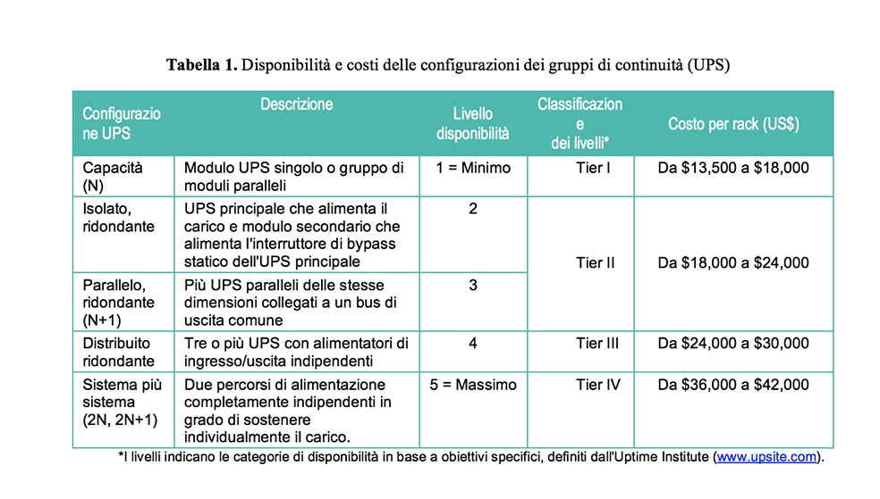

# Quanto consuma un data center

Secondo uno studio della Fondazione Politecnico di Milano, un data center di grandi dimensioni dislocato in un unico edificio può arrivare a consumare 3.000 Kilowatt. È un valore che si avvicina al consumo di 1.000 appartamenti. Per una piccola e media impresa si può stimare un assorbimento medio di circa 300 Kilowatt. In Italia si stima ci siano circa 3.000 data center il cui consumo totale si aggira intorno a 1 Gigawatt (circa 1/50 del consumo nazionale totale).

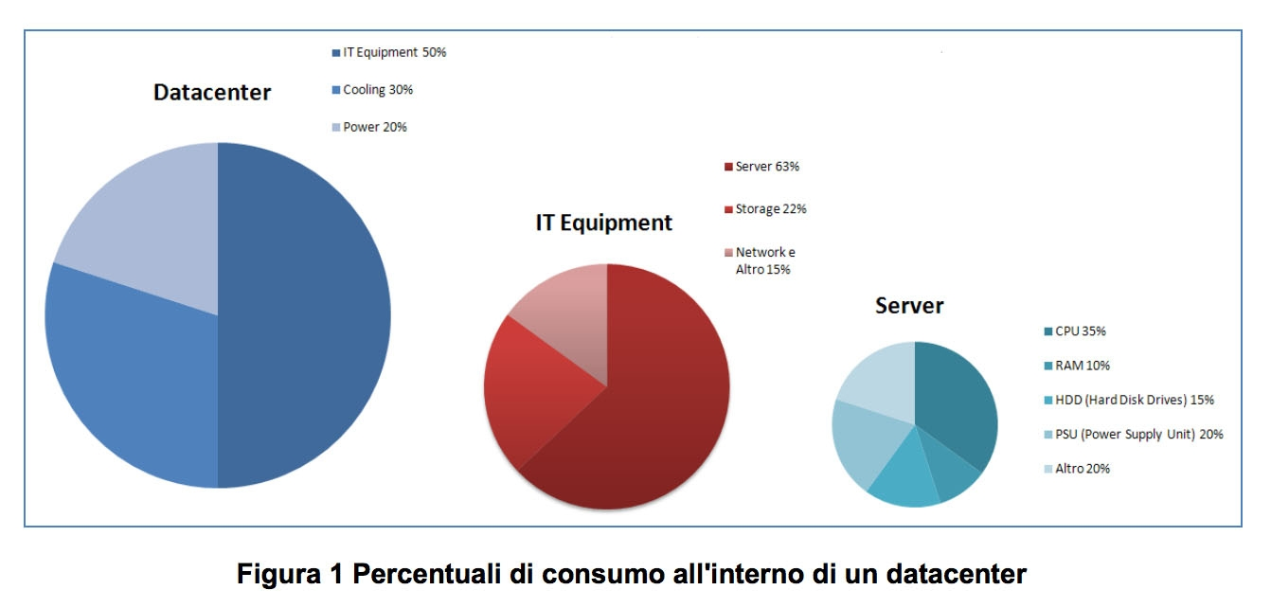

La maggior parte dei consumi di un data center derivano dal sistema di raffreddamento deputato a mantenere una temperatura costante degli ambienti: tra i 20/22°C sia d’inverno che d’estate. I sistemi che rimuovono il calore dai Data Center comprendono le unità CRAC (condizionatori per i locali che ospitano i computer). Inoltre, includono i sottosistemi ad esso associati, come chiller, torrette di raffreddamento, condensatori, condutture, gruppi di pompe, tubazioni e sistemi di raffreddamento per rack o file.

I costi di condizionamento dipendono molto dalla locazione del data center. Per questo molti provider costruiscono data center in zone del mondo notoriamente più fresche come l’Islanda, dove vengono utilizzati i venti freddi del Nord per il raffreddamento delle infrastrutture IT senza l’utilizzo di apparecchiature di condizionamento forzato. Ugualmente si guarda alla Finlandia, dove si possono utilizzare l’acqua fredda del mare e gli scambiatori di calore per raffreddare i server.

# CLASSIFICAZIONE DEI DATA CENTER

Non esiste un solo modello di certificazione né di classificazione data center; un eventuale confronto ne deve tener conto. In quest’ambito, un punto di riferimento è Uptime Institute, che ha creato un framework di resilienza dei data center (nonché un iter di certificazione) che distingue tra 4 livelli a seconda della disponibilità di servizio che sono in grado di assicurare e della ridondanza dell’infrastruttura: Tier I – Tier II – Tier III e Tier IV, dal livello base a quello più evoluto. A seconda delle necessità specifiche di un business e/o di uno specifico processo, sarà opportuno affidarsi a un tipo di data center piuttosto che a un altro.

Il primo livello (TIER I), ad esempio, garantisce la continuità operativa con un massimo di interruzione pari a circa 30 ore l’anno. Basti pensare a un ospedale o a una banca, per i quali un disservizio di sole due ore può causare gravi conseguenze, per capire che un TIER I non può essere adatto; società di questo tipo dovranno sicuramente affidarsi a strutture che assicurano un’alta disponibilità. Come anticipato, l’indagine andrebbe approfondita e portata a livello di processo: la stessa banca, che non può interrompere neanche per un istante i processi transazionali core (i pagamenti, ad esempio) può tranquillamente permettersi qualche minuto di downtime ogni tanto sul CRM o su un’area dipartimentale non-core. Bilanciando queste due anime, le imprese possono gestire al meglio la continuità operativa e anche tutti i costi connessi, poiché ovviamente rivolgersi a un Tier IV è più costoso rispetto a Tier I o a un data center non certificato.

Di seguito la classificazione data center secondo i livelli TIER con la relativa disponibilità di servizio garantita:

* TIER I  
  Disponibilità garantita al 99,671%. Il livello base non possiede alcun tipo di ridondanza delle infrastrutture, che si traduce in un fermo del data center per un massimo di 28,8 ore l’anno.
* TIER II  
  Disponibilità garantita al 99,741%. Il secondo livello assicura invece una ridondanza parziale dei componenti tecnologici, che significa un massimo di disservizio pari a 22 ore l’anno.
* TIER III  
  Disponibilità garantita al 99,982%. Il TIER III è già un data center di alto livello, che possiede una ridondanza N+1, per cui è possibile eseguire operazioni di manutenzione senza che sia necessario interrompere il servizio. Il massimo downtime previsto per questo livello è di 1,6 ore l’anno.
* TIER IV  
  Disponibilità garantita al 99,995%, che si traduce in un massimo di interruzione di 0,4 ore l’anno. È il data center più sicuro, con una ridondanza di N+2: assicura la disponibilità del servizio sia nel corso di operazioni di manutenzione sia nel caso di gravi guasti tecnici o incidenti.

# DATA CENTER IN ITALIA E NEL MONDO